2021年度高新技术企业发展情况报表（年报）

填报指南
一、政策调查依据
1、科技部、财政部、国家税务总局关于修订印发《高新技术企业认定管理办法》（国科发火【2016】32号）
2、科技部、财政部、国家税务总局关于修订印发《高新技术企业认定管理工作指引》（国科发火【2016】195号）
二、填报企业范围
经全国高新技术企业认定管理工作领导小组备案，获得高新技术企业证书且证书尚在有效期内的高新技术企业。
三、填报时间
企业填报截止时间： 2022年5月31日
四、填报方式
1、科技部政务服务平台（https://fuwu.most.gov.cn）-用户登录-法人登录-火炬中心业务办理平台-科技部火炬统计调查-高企发展情况-数据管理-填报。
2、登录账号密码与企业进行高新技术企业申报时使用的账号密码一致。首次登陆，需进行实名认证，认证通过后方可选择项目进行申报。如无法登录，企业可于登录界面点击密码找回或账号申诉，按照系统要求填写相关信息。
五、填报流程
步骤一：系统登录
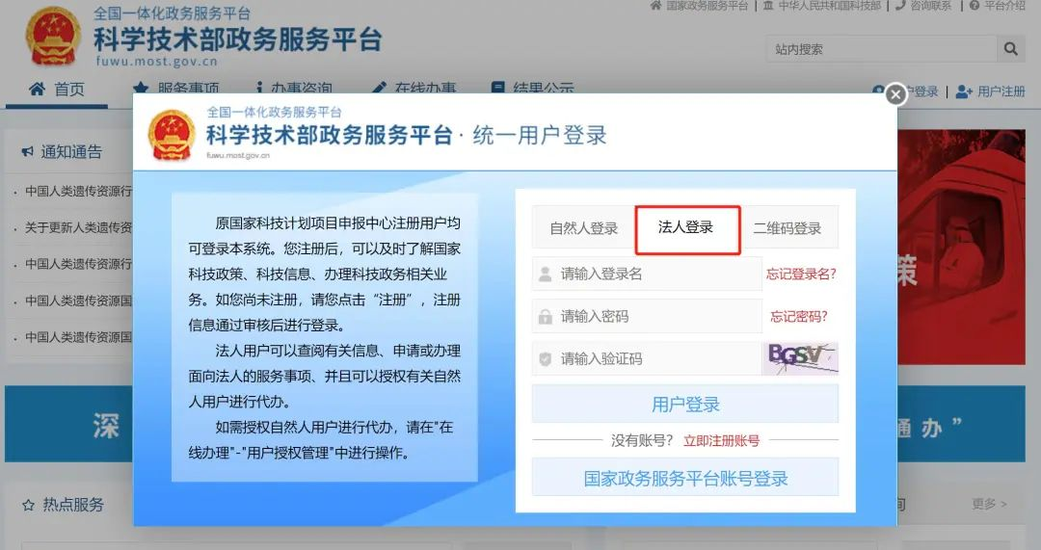选择法人登录，登录名和密码为高新技术企业认定时注册的账号码。步骤二：实名认证
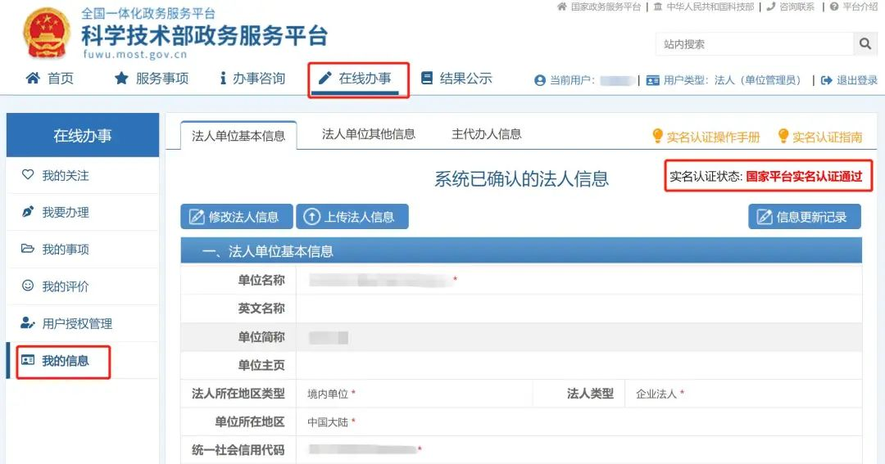
企
业首次登录需要进行实名认证，认证通过后方能在平台办理相关业
步骤三：进入业务办理平台
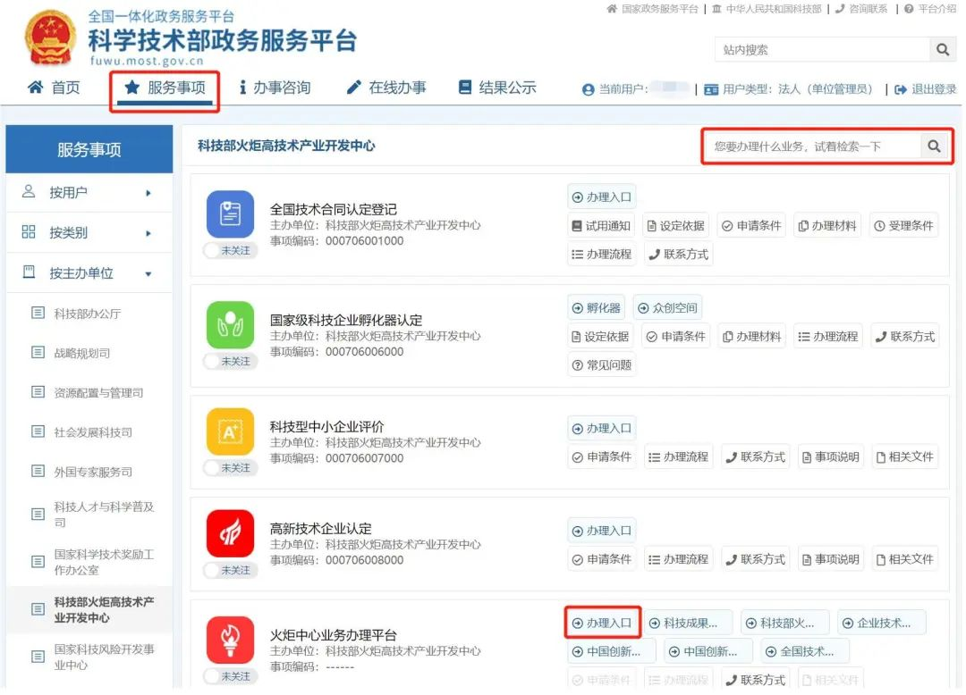在“服务入办理，如果右侧清空白，可以尝试在右上角红框处搜索更

步骤四：进入火炬统计调查系统
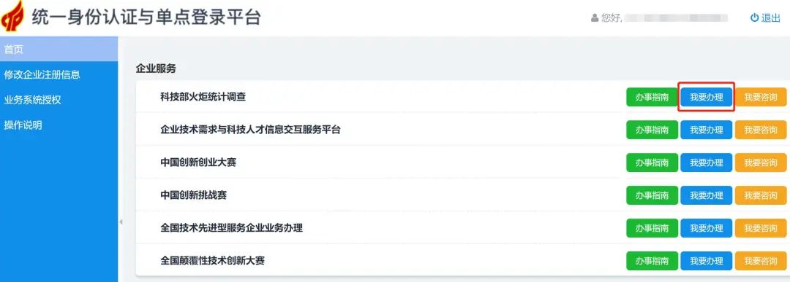
点击“科技部火炬统计调查”右侧“我要办理”。
步骤五：企业主页
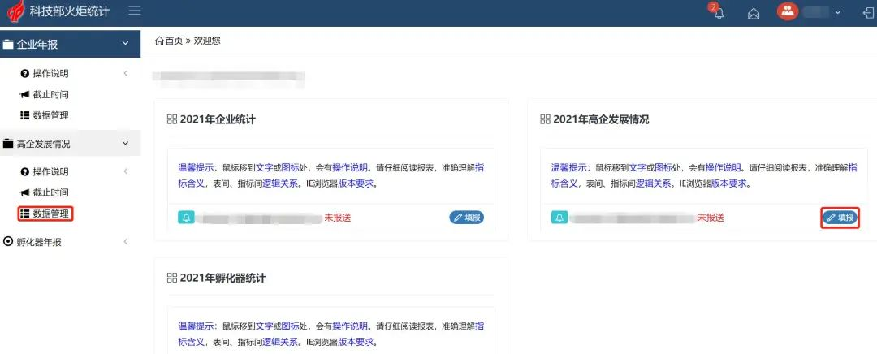如“2021年高企发展情况”栏目中显示“未报送”红字，点击”右侧“填报”
按钮。

步骤六：数据管理
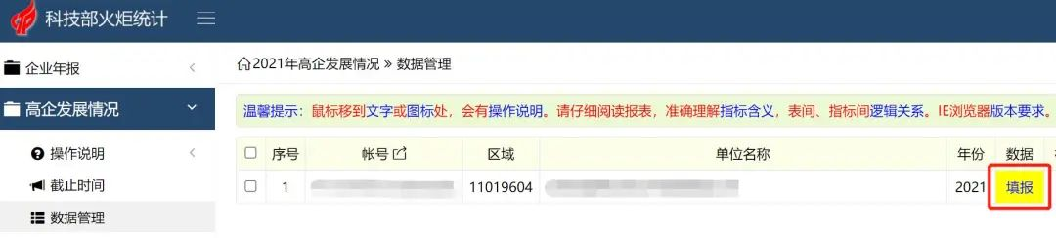点击右侧“填报”开始数据填写。

步骤七：数据填报
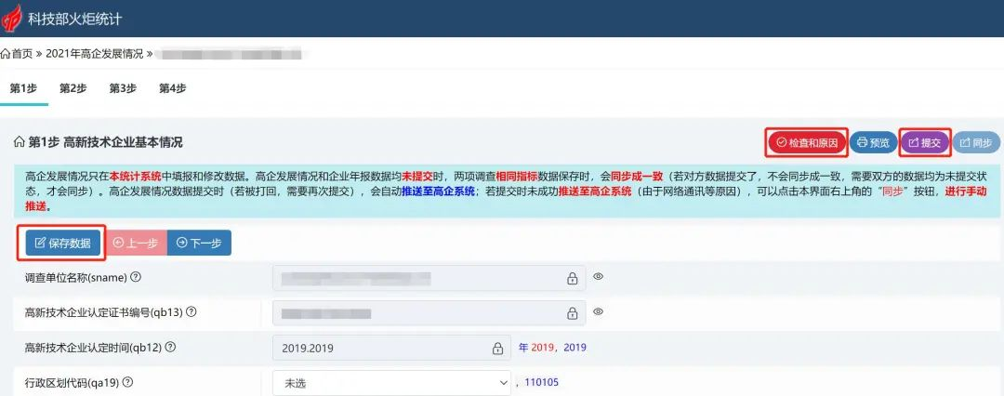依次填写第1步至4步，全部和原因”进行自查，确定没有再需提
步骤八：数据修改
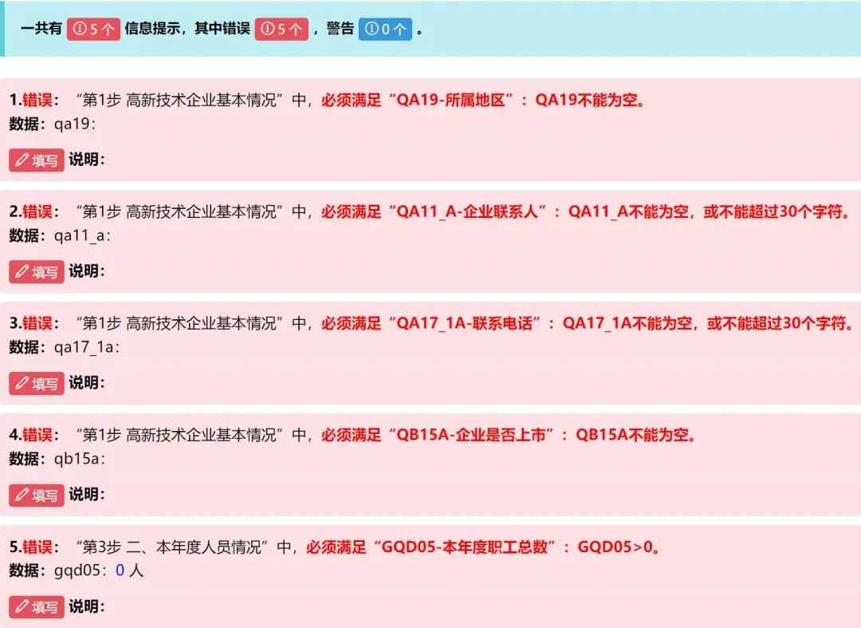

六、注意事项写数据不和
1.系统中财务相关数据单位为“万元”。
2.总收入指收入总额减去不征税收入。
3.销售收入为主营业务收入与其他业务收入之和，按照企业所得税年度纳税申报表口径计算。
4.高新技术产品（服务）收入是产品（服务）收入与技术性收入的总和。总收入≥销售收入≥高新技术产品（服务）收入。
5.境内研究开发费用数据不可为“0”。
6.科技人员数指公司2021年工作满183天的科技人员（包括专职、兼职及临时聘用人员），且占职工总数的比例应达到10%以上。
7.高新年报数据应保证真实、准确，并尽量与工商年报、企业所得税纳税申报、火炬统计年报填报的数据保持统一。

特别提醒
在同一高新技术企业资格有效期内，企业累计两年未按规定时限报送年度发展情况报表的，由认定机构取消其高新技术企业资格。

咨询电话
昌平区科学技术委员会：80113635/80112866

